一、为了避免被360安全卫士误报和误杀，安装期间应关闭360安全卫士和杀毒软件！

二、在阅读本文内容之前，请您确保已访问www.JydjSoft.com/trial并执行了下载1→下载7
***************************************************
以下为软件安装的具体步骤
1、安装和设置Virbox用户工具（云锁）：
说明：注意以下图片中鼠标的位置即为要点击的地方！
（1）、解压通过“下载1”得到的“深思洛克云锁用户许可工具安装包.rar”,然后根据提示操作即可。Virbox用户工具（云锁）成功安装后，在桌面上会出现“”的快捷方式，在windows的状态栏上会出现如下图标“”，点击运行后的界面类似如下：
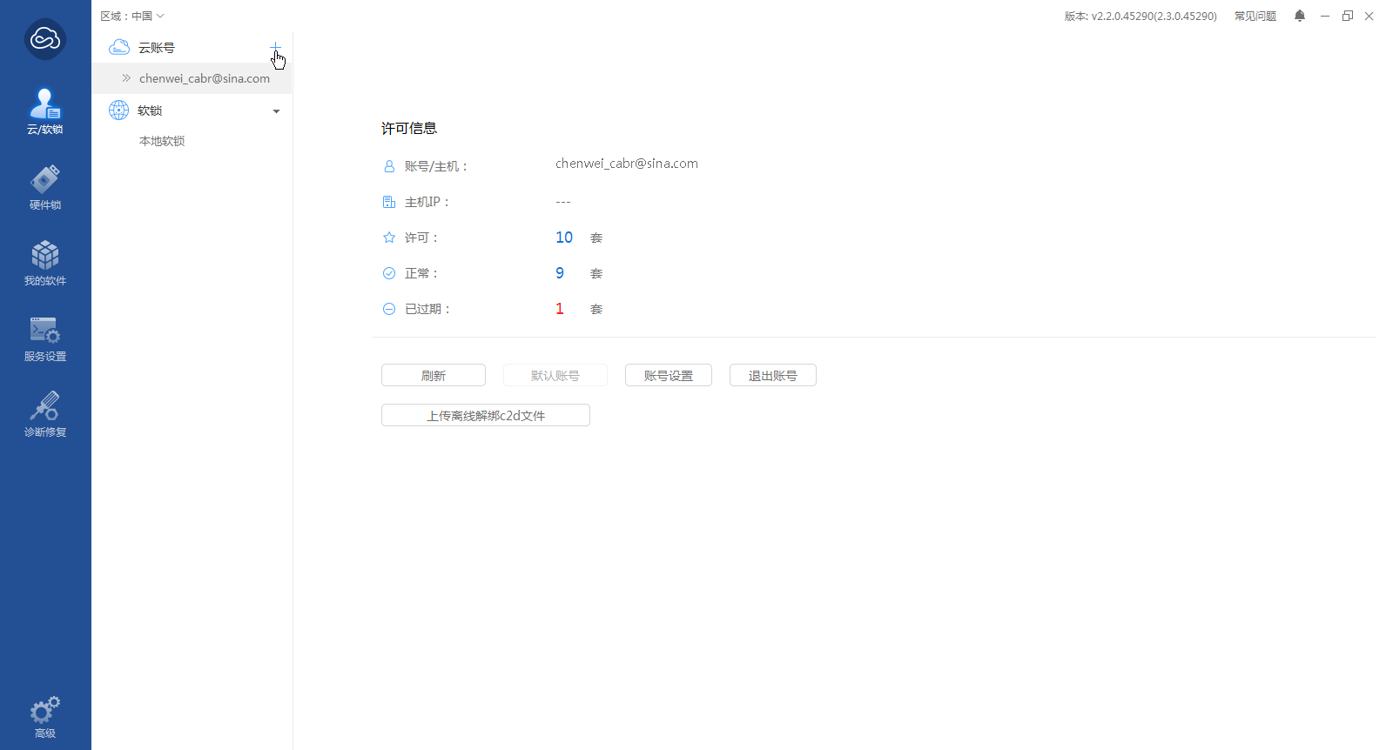
（2）、进入“Virbox用户工具”，单击 左侧边菜单中的“”，找到并点击“”中的“+”号，在弹出的如下对话框中输入帐号（即用户向www.JydjSoft.com提交试用申请的邮箱），然后点击右下侧的“找回密码”。
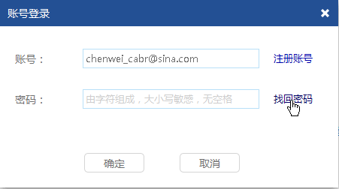
（3）、此时会自动链接到密码重置网页，如下：
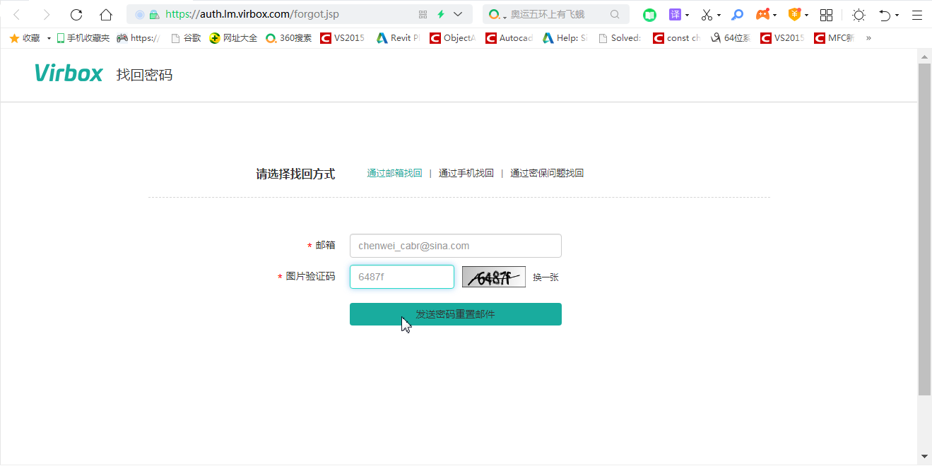
在“邮箱”栏里输入用户的账号邮箱和正确的图片验证码后，点击页面下方的“发送密码重置邮件”。
（4）、进入用户的账号邮箱，您会找到由VirboxLM<noreply@notice.virbox.com>发送给您设置密码的链接邮件, 如下图所示，点击该链接。
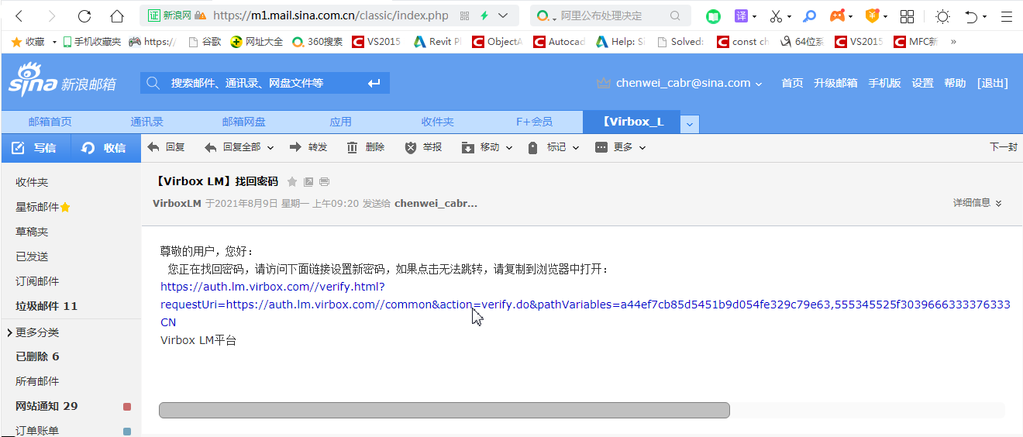
（5）、进入密码设置页面，如下图所示：
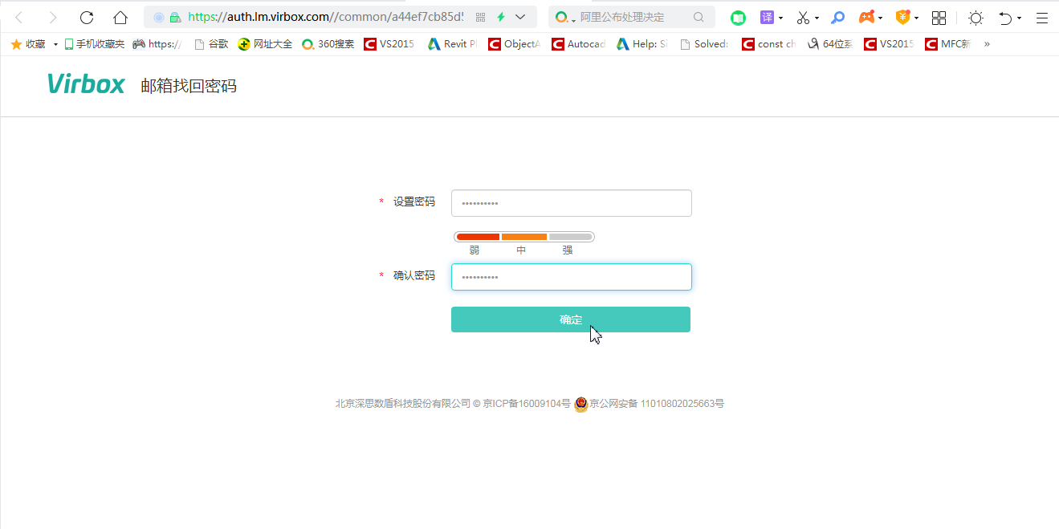
此时用户可进行密码设置并点击“确定”完成密码设置。注意用户应设置和您邮箱密码不同的另外一个新密码！！！用户设置的密码只有用户知道，我们软件厂商和加密厂商均不知道用户设置的密码！！！
（6）、设置密码完成后，回到云锁（Virbox用户工具），在如下对话框中输入您刚设置好的密码，然后点击“确定”即可成功登录云锁。
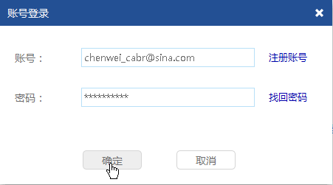
（7）、接下来点击云锁左侧的“”图标，可以看到用户目前已获得授权的软件模块，继续点击每个模块下方“”中的“在线”即可将授权绑定到本机后正常使用该软件。绑定成功的界面如下所示，点击“关闭”退出。
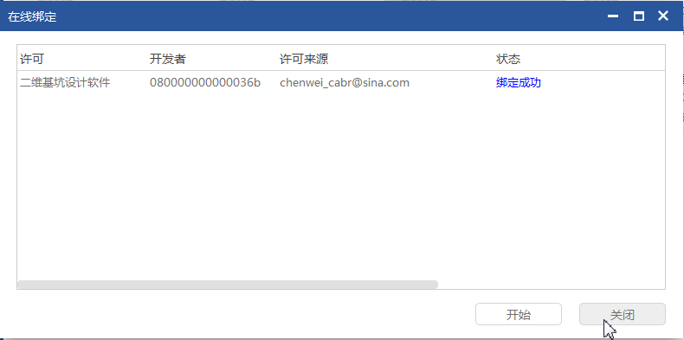
2、安装专业软件：解压通过“下载2”得到的“建研地基岩土工程设计软件总安装包(网络授权正式版)”,找到package目录里的Setup.exe文件(即找到package\Setup.exe)，接下来注意：如果在win7-win10下安装，需用鼠标右键单击“Setup.exe”，然后以“管理员身份”运行（如下图所示）；如果在windows XP 下安装，用鼠标左键双击Setup.exe即可。
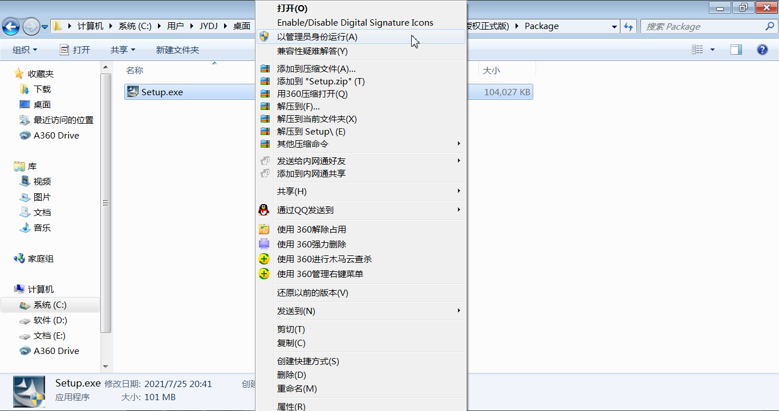
说明：因各软件有些库是相同的，在安装专业软件时可能出现如下提示：
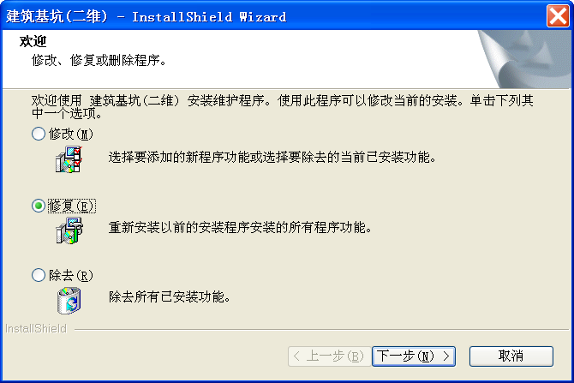
此时应选择第二项“修复”！
3、如果软件运行时，出现了如下图所示的“写wmf文件失败!”的提示，是因为您的硬盘权限设置得非常高，软件运行产生的临时文件无法写入。此时，只需用鼠标右键点击程序图标，在弹出的右键菜单中选择“属性”，找到“兼容性”页，选中“”即可。
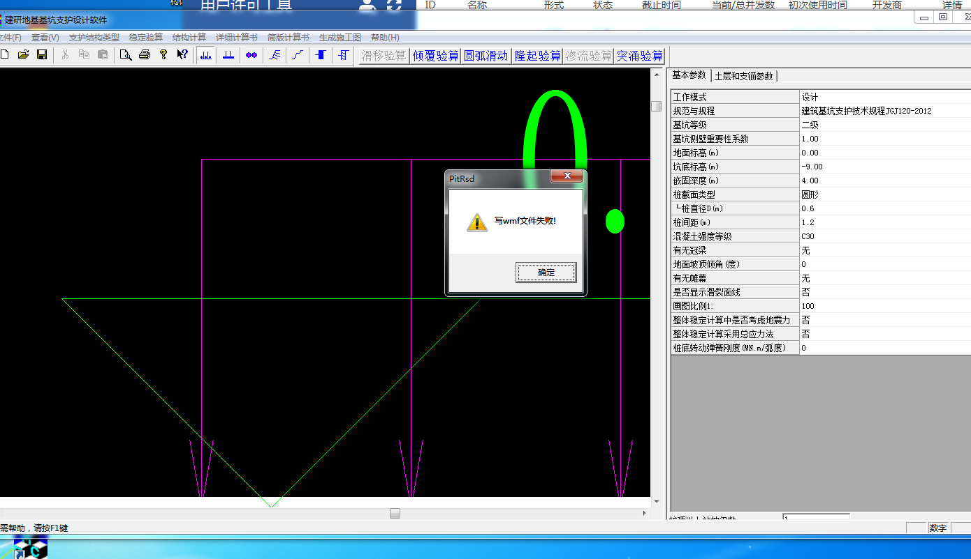

4、如果软件可以正常启动，但在使用中出现了运行库错误,多是往某个磁盘分区写入临时文件却没有权限（比如基坑软件的倾覆验算出错，而隆起验算则正常），此时用户应及时与软件供应商联系，重新设置临时文件的写入磁盘分区。
5、因软件进行了高级加密，如果运行中被360误杀，可在360安全卫士“木马查杀”页的右下角“恢复区”中找回被误删除的程序。
6、其他：通过下载4得到“岩土软件说明书”；
通过下载5得到“地基处理_基坑降水_基坑集成设计例题”；
通过下载6得到“建研地基软件特色功能介绍”。
通过下载7得到与本文对应的云锁和专业软件安装过程的操作视频。

